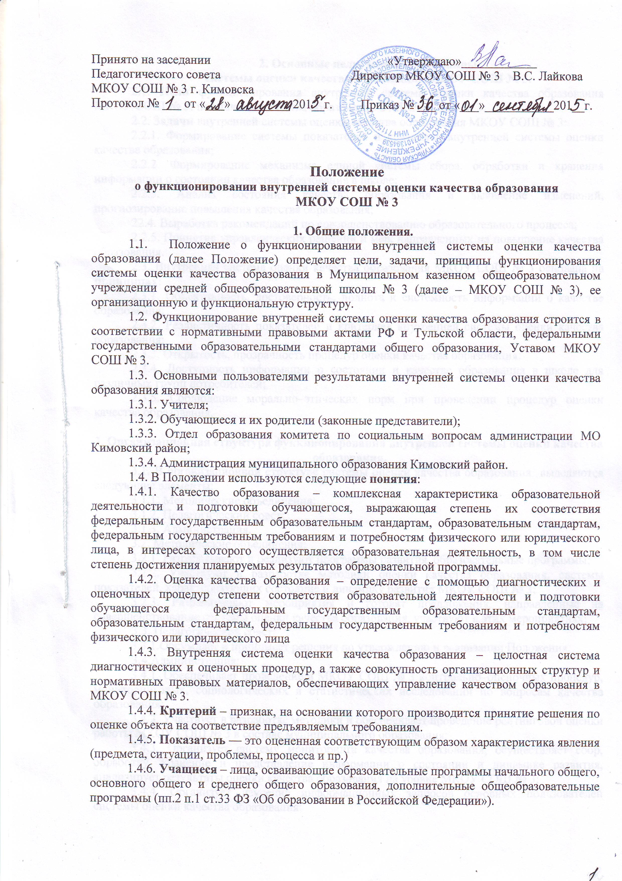

2. Основные цели, задачи и принципы
системы оценки качества образования МКОУ СОШ № 3.
2.1. Цели функционирования внутренней системы оценки качества образования МКОУ СОШ № 3: повышение качества образования в МКОУ СОШ № 3.
2.2. Задачи внутренней системы оценки качества образования МКОУ СОШ № 3:
2.2.1. Формирование системы показателей и критериев внутренней системы оценки качества образования;
2.2.2. Формирование механизма единой системы сбора, обработки и хранения информации о состоянии качества образования в школе;
2.2.3. Анализ состояния качества образования и выявление изменений, прогнозирование повышения качества образования;
22.4. Выработка рекомендаций по совершенствованию образовательного процесса;
2.2.5. Принятие управленческих решений и мер, направленных на повышение качества образования.
2.3. Внутренняя система оценки качества образования МКОУ СОШ № 3 основана на принципах:
2.3.1. Объективность, достоверность, полнота и системность информации о качестве образования;
2.3.2. Реалистичность показателей и критериев внутренней системы оценки качества образования;
2.3.3. Открытость, прозрачность процедур оценки качества образования;
2.3.4. Доступность информации о состоянии и качестве образования в школе для различных групп потребителей;
2.3.5. Соблюдение морально–этических норм при проведении процедур оценки качества образования.

3. Организационная структура функционирования внутренней системы оценки качества образования.
3.1. В организационной структуре системы оценки качества образования выделяются следующие элементы:
3.1.1. Методические объединения;
3.1.2. Педагогический совет;
3.1.3. Администрация.
3.2. Методические объединения:
3.2.1. Разрабатывают и реализуют программы развития, образовательные программы;
3.2.2. Участвуют в разработке методики оценки качества образования, системы показателей, характеризующих состояние и динамику развития МКОУ СОШ № 3;
3.2.3. Разрабатывают мероприятия и готовят предложения, направленные на совершенствование системы оценки качества образования, участвуют в этих мероприятиях;
3.3. Педагогический совет:
3.3.1.Обсуждает и принимает решения по утверждению и реализации Положения.
3.4.Администрация:
3.4.1. Обеспечивает проведение в МКОУ СОШ № 3 контрольно–оценочных процедур, мониторинговых, социологических и статистических исследований по вопросам качества образования;
3.4.2. Участвует в разработке методики и обеспечивает проведение рейтинговой оценки работы МКОУ СОШ № 3 в составе муниципального образования;
3.4.3. Организует систему мониторинга качества образования, осуществляет сбор, обработку, хранение и представление информации о состоянии и динамике развития, анализирует результаты оценки качества образования на уровне МКОУ СОШ № 3;
3.4.4. Организует изучение информационных запросов основных пользователей системы оценки качества образования;
3.4.5. Обеспечивает предоставление информации о качестве образования на муниципальный и региональный уровни системы оценки качества образования;
3.4.6. Обеспечивает информационную поддержку системы оценки качества образования;
3.4.7. Формирует нормативную базу документов, относящихся к обеспечению качества образования;
3.4.8. Проводит экспертизу организации, содержания и результатов аттестации учащихся и формирует предложения по их совершенствованию;
3.4.9. Принимает управленческие решения по результатам оценки качества образования.

4. Показатели и параметры, характеризующие основные аспекты качества образования.
4.1. Внутренняя оценка качества образования осуществляется на основе существующей системы показателей и параметров, характеризующих основные аспекты качества образования (качество результата, качество условий и качество процесса):
4.1.1. Качество образовательных результатов:
- предметные результаты обучения;
- метапредметные результаты обучения;
- личностные результаты;
- достижения обучающихся на конкурсах, соревнованиях, олимпиадах;
4.1.2. Качество реализации образовательного процесса:
- основные образовательные программы (соответствие требованиям ФГОС, государственным образовательным стандартам);
- реализация учебных планов и рабочих программ (соответствие требованиям ФГОС, государственным образовательным стандартам);
- дополнительные образовательные программы (соответствие запросам родителей (законных представителей));
4.1.3. Качество условий, обеспечивающих образовательный процесс:
- кадровое обеспечение;
- материально-техническое обеспечение;
- здоровье обучающихся;
- удовлетворенность родителей (законных представителей) качеством образовательных результатов.
4.2. Основными методами установления фактических значений показателей являются экспертиза и измерение.
4.3. Технологии измерения определяются видом избранных контрольно-измерительных материалов, способом их применения. Содержание контрольно-измерительных материалов, направленных на оценку уровня обученности обучающихся, должно соответствовать содержанию федерального государственного образовательного стандарта (государственного образовательного стандарта).

5. Объекты экспертизы качества образования.
5.1. Основными объектами экспертизы качества образования выступают:
• учащиеся;
• образовательный процесс;
• условия.
5.2. Проведение процедур оценки качества образования обеспечивается следующим инструментарием:
• анализ школьной документации;
• анализ протоколов экзаменов;
• анализ контрольных и диагностических работ;
• анализ результатов анкетирования обучающихся, педагогов, родителей (законных представителей);
• анализ результатов тестирования по учебным предметам;
- анализ результатов ГИА;
- анализ результатов ЕГЭ;
• анализ медицинских карт и др.
5.3. Результаты оценки качества образования доводятся до общественности через публичный отчет директора школы и информацию, размещенную на официальном сайте МКОУ СОШ № 3 в сети «Интернет».

6. Сроки проведения
- Периодичность проведения оценки качества образования определены годовой циклограммой.
Циклограмма проведения процедур оценки качества образования
Показатели | Критерии оценки качества | Периодичность проведения, сроки
Качество образовательных результатов | 1. Успеваемость по школе | по результатам четверти (полугодия)
Качество образовательных результатов | 2. Успеваемость по ступеням обучения | по результатам четверти  1-9 кл
Качество образовательных результатов | 2. Успеваемость по ступеням обучения | первого и второго полугодия 10-11кл
Качество образовательных результатов | 3. Общая успеваемость по классам | по результатам каждого четверти 2-9кл
Качество образовательных результатов | 3. Общая успеваемость по классам | первого и второго полугодия 10-11кл
Качество образовательных результатов | 4.Успеваемость по предметам | 2 раза в год
Качество образовательных результатов | 5. Результаты ОГЭ | 1 раз в год
Качество образовательных результатов | 6. Результаты ЕГЭ | 1 раз в год
Качество образовательных результатов | 7. Результаты олимпиад, интеллектуальных марафонов, конкурсов и др. | 1 раз в год
Качество образовательных результатов | 8. Доля выпускников 9-х классов, получивших аттестат об основном общем образовании | 1 раз в год
Качество образовательных результатов | 9. Доля выпускников 9-х классов, получивших аттестат об основном общем образовании особого образца | 1 раз в год
Качество образовательных результатов | 10. Доля выпускников, получивших аттестат о среднем (полном) общем образовании | 1 раз в год
Качество образовательных результатов | 11. Доля выпускников, получивших аттестат о среднем (полном) общем образовании особого образца (серебряная, золотая медаль) | 1 раз в год
Качество реализации образовательного процесса | 1. Соответствие ФГОС основной образовательной программы | 1 раз в год
Качество реализации образовательного процесса | 2. Соответствие рабочих программ требованиям ФГОС | 1 раз в год
Качество реализации образовательного процесса | 3. Качество реализации программ дополнительного образования: количество кружков, процент победителей и призеров различных уровней | 1 раз в год
Качество условий, обеспечивающих образовательный процесс: | 1.Качество кадрового состава педагогического коллектива:  - укомплектованность образовательного учреждения педагогическими, руководящими и иными работниками (%);  - образовательный уровень педагогических работников (%);  - квалификационная категория (%);  - непрерывность профессионального развития педагогических работников (%) | 1 раз в год
Качество условий, обеспечивающих образовательный процесс: | 2. Состояние материально-технических условий:  - соответствие материально-технического обеспечения требованиям ФГОС ОО;  - лицензионным требованиям;  - требованиям безопасности. | 1 раз в год
Качество условий, обеспечивающих образовательный процесс: | 3. Качество учебно-методического и информационного обеспечения:  - обеспеченность учебниками и (или) учебниками с электронными приложениями, учебно-методической литературой и материалами по вскм учебным предметам основной образовательной программы (%);  - доступ к печатным и электронным образовательным ресурсам (ЭОР);  - укомплектованность фонда дополнительной литературы (%). | 1 раза в год
Качество условий, обеспечивающих образовательный процесс: | 4. Состояние физического здоровья учащихся | 1 раз в год
Качество условий, обеспечивающих образовательный процесс: | 5. Удовлетворенность родителей (законных представителей) качеством образовательных результатов | 1 раз в год

